2012-2013学年泗县二中第一学期第三次月考生物试题

时间：90分钟；满分：100分
一、选择题：(共30小题，每小题1.5分，共45分，在每小题给出的4个选项中，只有1项是符合题目要求的)
1．关于细胞膜的组成、结构、功能之间的关系，逻辑顺序正确的是( )
①膜主要由磷脂和蛋白质分子组成 ②膜具有流动性 ③膜具有选择透过性 ④膜内蛋白质和磷脂分子大都是运动的 ⑤协助扩散、主动运输得以正常进行
A．①④②⑤③ B．①②④③⑤ C．①④②③⑤ D．①②④⑤③
2．人体肾小管细胞对原尿中葡萄糖的重吸收取决于( )
A．肾小管细胞中线粒体的活动 B．肾小管细胞膜上的载体
C．肾小管细胞中线粒体的活动及细胞膜上的载体
D．肾小管内原尿中的葡萄糖浓度大小
3．猫的红细胞置于0.9%的生理盐水中，能维持细胞的正常形态，原因是( )
A．细胞被固定 B．细胞膜的选择透过性被改变
C．水分不再出入细胞 D．水分进出细胞达到平衡
4．下列与细胞膜功能无关的一组是( )
A．识别和分泌 B．排泄和免疫 C．内吞和外排 D．支持和遗传
5．浸入1 mol/L KNO₃溶液中的洋葱表皮细胞，会发生质壁分离和质壁分离复原的现象。在此过程中，物质出入细胞的方式先后有( )
A．主动运输和自由扩散 B．自由扩散和主动运输
C．自由扩散、协助扩散、主动运输 D．自由扩散、主动运输、自由扩散
6．下图表示的细胞膜结构上具有的特征是( )
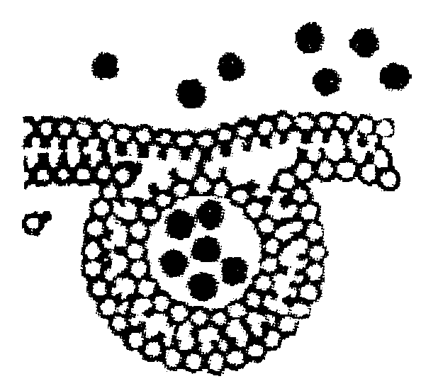
A．识别作用 B．吞噬作用 C．一定的流动性 D．选择透过性
7．下列哪一项不是细胞膜的结构特点( )
A．以双层磷脂为支架 B．蛋白质和多糖形成糖被镶在膜表层
C．蛋白质都覆盖在膜内层 D．蛋白质镶在或横跨磷脂双分子层
8．下列哪一项是生物膜不具备的( )
A．流动性 B．全透性 C．半透性 D．选择透过性
9．下列细胞中依靠渗透吸水的是( )
A．根尖分生区细胞 B．茎形成层细胞 C．失水的叶肉细胞 D．干燥种子的细胞
10．组成人体神经元细胞膜的主要元素除C、H、O以外，还有( )
A．N B．N、P C．N、P、S、Fe D．N、P、Ca、Mg
11．最能证明植物细胞渗透作用原理的是( )
A．将萎蔫的青菜放入清水中会变得硬挺 B．将根尖细胞放入清水中会吸水
C．将土豆放入盐水中会变软 D．观察洋葱表皮细胞的质壁分离和复原
12．实验表明，K＋不能通过磷脂双分子层的人工膜，但如果在人工膜中加入少量缬氨霉素(含12个氨基酸的多肽)时，K＋则可以通过膜从高浓度处移向低浓度处。这种物质通过膜的方式是( )
A．自由扩散 B．协助扩散 C．主动运输 D．胞吞作用
13．三种血细胞中，白细胞体积最大，却能穿过毛细血管壁，进入组织液中，吞噬侵入人体内的病菌，白细胞完成这两个生理活动是依靠( )
A．变形运动和细胞膜的选择透过性 B．渗透作用和细胞膜的流动性
C．变形运动和细胞膜的流动性 D．特殊技能和细胞膜的选择透过性
14．以紫色洋葱鳞茎表皮为材料观察植物细胞质壁分离现象，下列叙述错误的是( )
A．在发生质壁分离的细胞中能观察到紫色中央液泡逐渐缩小
B．滴加30%的蔗糖溶液比10%的蔗糖溶液引起细胞质壁分离所需时间短
C．发生质壁分离的细胞放入清水中又复原，说明细胞保持活性
D．用高浓度的NaCl溶液代替蔗糖溶液不能引起细胞质壁分离
15．下列细胞用于做质壁分离实验能成功的是( )
A．人的口腔上皮细胞 B．洋葱根尖分生区细胞
C．叶的下表皮细胞 D．用开水煮过的洋葱紫色鳞片叶表皮细胞
16．将菠菜叶表皮细胞和人的口腔上皮细胞制成装片，从盖玻片的一侧滴入0.3g/mL的蔗糖溶液，另一侧用吸水纸吸引，重复几次后，分别放在显微镜下观察，其结果是( )
A．前者发生质壁分离，后者也发生质壁分离 B．前者发生质壁分离，后者质壁分离复原
C．前者发生质壁分离，后者皱缩 D．前者发生质壁分离，后者破裂
17．一个正在发生质壁分离的细胞，它的吸收能力逐渐( )
A．减小 B．增大 C．不变 D．等于0
18．葡萄糖经小肠黏膜上皮进入毛细血管，至少透过的磷脂分子层数是( )
A．4层 B．6层 C．8层 D．10层
19．向猪膀胱内注入一半质量分数为30%的蔗糖溶液，扎紧入口，然后将其浸入质量分数为5%的蔗糖溶液中，每隔10 min称一次猪膀胱的重量，能正确表示测定结果的是下图中的( )
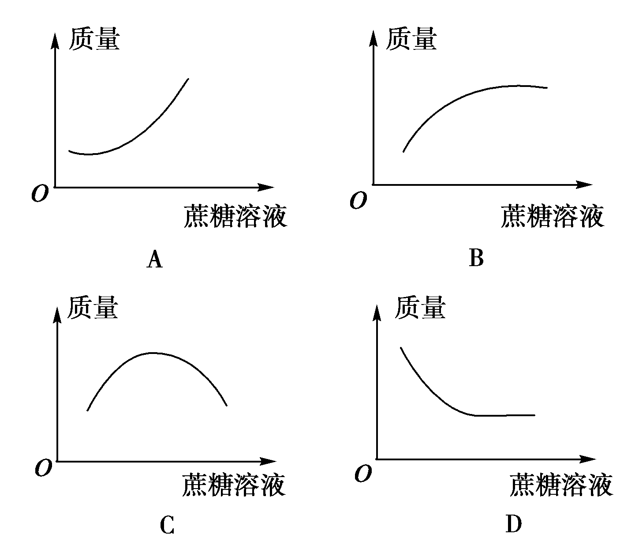
20．为了检测麦种的质量，将麦种100粒浸入红墨水中，2h后用刀片纵剖开，发现胚乳被染红95%，胚被染红32%，因而断定麦种发芽率太低不宜作种。下列对此检测原理的解释最正确的是( )
A．胚和胚乳都具有选择透过性，细胞不需要的色素不会被吸附和吸收
B．胚如果是活细胞，红色素就不会被选择吸收
C．胚乳没有细胞结构，主要成分是淀粉，可吸附色素
D．胚乳的活细胞少，对色素不具选择吸收作用
21．在培养玉米的溶液中加入某种负离子，结果发现玉米根细胞在吸收该种负离子的同时，对Cl－的主动吸收减少时，而对K＋的主动吸收并没有影响，原因是( )
A．该种负离子妨碍了能量的生成 B．该种负离子抑制了主动运输
C．该种负离子抑制了细胞呼吸 D．该种负离子载体和Cl－的相同
22．下列关于生物膜结构和功能的叙述不正确的是( )
A．所有生物膜都具有选择透过性，但透过的成分不同
B．生物膜具有流动性，使膜很难保持有序的结构，不利于物质交换
C．所有生物膜的结构都是由蛋白质和磷脂双分子层组成
D．生物膜在结构和功能上的紧密联系，是细胞成为有机整体的必要条件
23．用洋葱鳞片叶表皮制备“观察细胞质分离实验”的临时装片，观察细胞的变化。下列有关实验操作和结果的叙述，正确的是( )
A．将装片在酒精灯上加热后，再观察质壁分离现象
B．在盖玻片一侧滴入清水，细胞吸水膨胀但不会破裂
C．用不同浓度的硝酸钾溶液处理细胞后，均能观察到质壁分离复原现象
D．当质壁分离不能复原时，细胞仍具有正常生理功能
24．能够保证细胞按照生命活动的需要吸收营养物质的方式是( )
A．自由扩散 B．渗透作用 C．主动运输 D．协助扩散
25．某成熟植物细胞经某种处理后仍保持活性，但在0.3g/mL蔗糖溶液中不发生质壁分离现象，实验操作正确，试问：先前的“某种处理”所用的试剂是( )
A．纤维素酶 B．0.5g/mL蔗糖 C．清水 D．10%HCl溶液
26．海带细胞中碘的浓度比海水中高出很多，海带之所以能维持这种浓度差，其原因是( )
A．渗透压差 B．自由扩散 C．主动运输 D．被动运输
27．如图所示，烧杯内装有蒸馏水，下部封有半透膜的长颈漏斗内装有淀粉和食盐溶液，漏斗颈内的液面与烧杯内蒸馏水的液面相同。过一段时间后，用碘水和硝酸银溶液分别检测蒸馏水中的物质。整个实验过程中所观察到的现象是( )
①漏斗颈内的液面下降 ②漏斗颈内的液面上升
③烧杯内的液体遇硝酸银溶液有白色沉淀生成 ④烧杯内的液体遇碘水变蓝
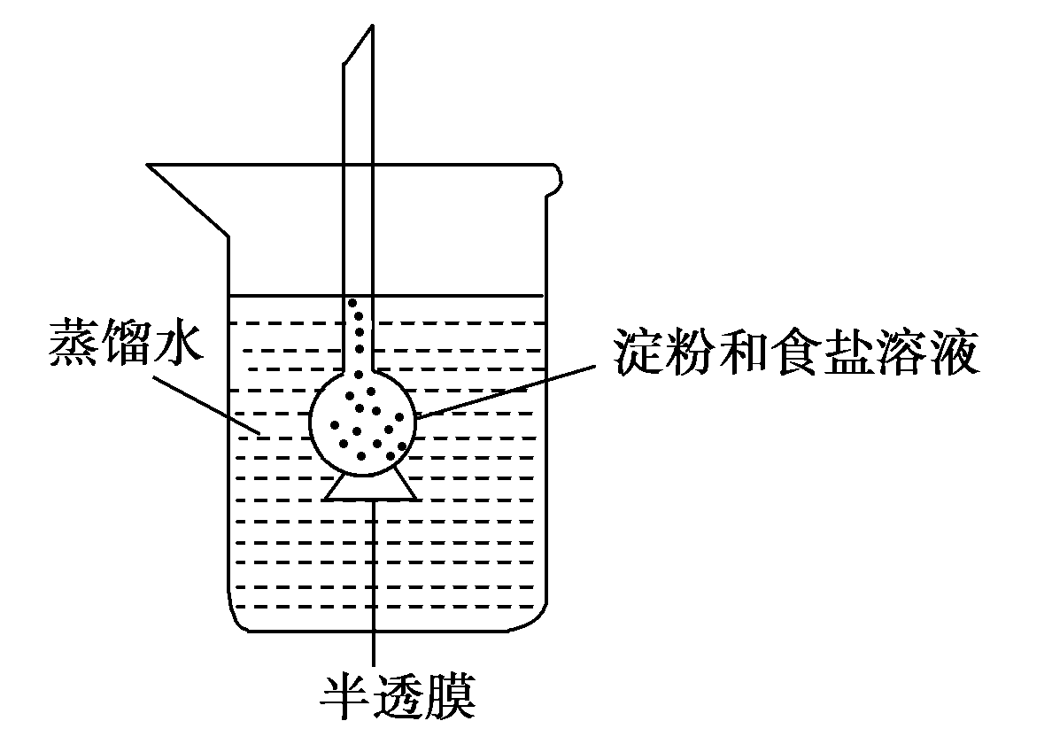
A．①② B．②③ C．③④ D．①④
28．在物质出入细胞的不同方式中，自由扩散区别于主动运输的特点是( )
A．需要消耗细胞的能量 B．需要载体帮助
C．由低浓度向高浓度扩散 D．只能由高浓度向低浓度扩散
29．下列物质进出细胞的过程与线粒体密切相关的是( )
①酒精被胃黏膜吸收 ②氧气进入细胞
③肾小管管壁上皮细胞吸收原尿中的Na＋ ④小肠绒毛上皮细胞吸收氨基酸
A．①② B．③④ C．②③④ D．①②③④
30．某物质从低浓度向高浓度跨膜运输，该过程( )
A．没有载体参与 B．为自由扩散 C．为协助扩散 D．为主动运输
二、非选择题(共55分)
31．(9分)下图是人体小肠上皮细胞膜亚显微结构模式图，“●”表示葡萄糖分子，据图回答下列问题：(在方括号内写上相应的数字，在横线上填写相应的文字)
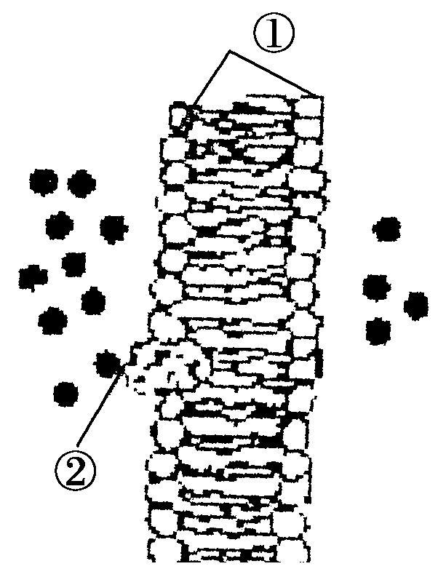
(1)图中①、②所指的物质分别是__________、__________，其中__________是细胞的基本支架；而另一种物质的多个分子分别镶在表面、或以不同的深度嵌入或横跨细胞膜的基本支架。
(2)人体小肠上皮细胞吸收葡萄糖的方式是________，葡萄糖通过该细胞膜时需要膜上的________协助，此外还需要消耗细胞代谢中产生的________。
(3)低温下，编号①排列整齐。但温度上升后，会出现排列不整齐现象，其厚度也会减小，这说明①结构实质上是有一定的________性的。
(4)在物质通过该结构时，②起着________作用，使细胞膜具有________性。
32．(9分)将2株大小一样，发育相同的健壮薄荷苗A、B，分别在加土的雨水和雨水中培养，经过一段时间，A、B两株植物在长势和重量上的差别很大，结果如下表。请回答：
植株 | 培养液 | 植株的重量(g) |  | 重量增加量(g)
植株 | 培养液 | 实验前 | 实验后 | 重量增加量(g)
A | 加土雨水 | 92 | 378 | 286
B | 雨水 | 91 | 145 | 54
(1)植株重量增加的重要原因之一是由于植株进行________作用，合成了有机物；其原料除了水，还需要吸收大气中的_________ _________。
(2)植物A、B吸收的水分除了一小部分用于自身的生命活动外，大部分通过____________作用散失到空气中。因此，植树造林可以增加空气湿度，调节气候。
(3)植物A与B的差别说明植物的生长除了需要吸收水分外，还需要从培养液中吸收____________，这是一个主动运输的过程，需要消耗____________。陆地栽培植物，在土壤淹水时，根部细胞会进行____________， 关系到________等物质，造成对根细胞的伤害。
33．(9分)图示物质通过红细胞膜的示意图，其中黑点代表物质分子，圆圈代表载体，表示能量，请回答：
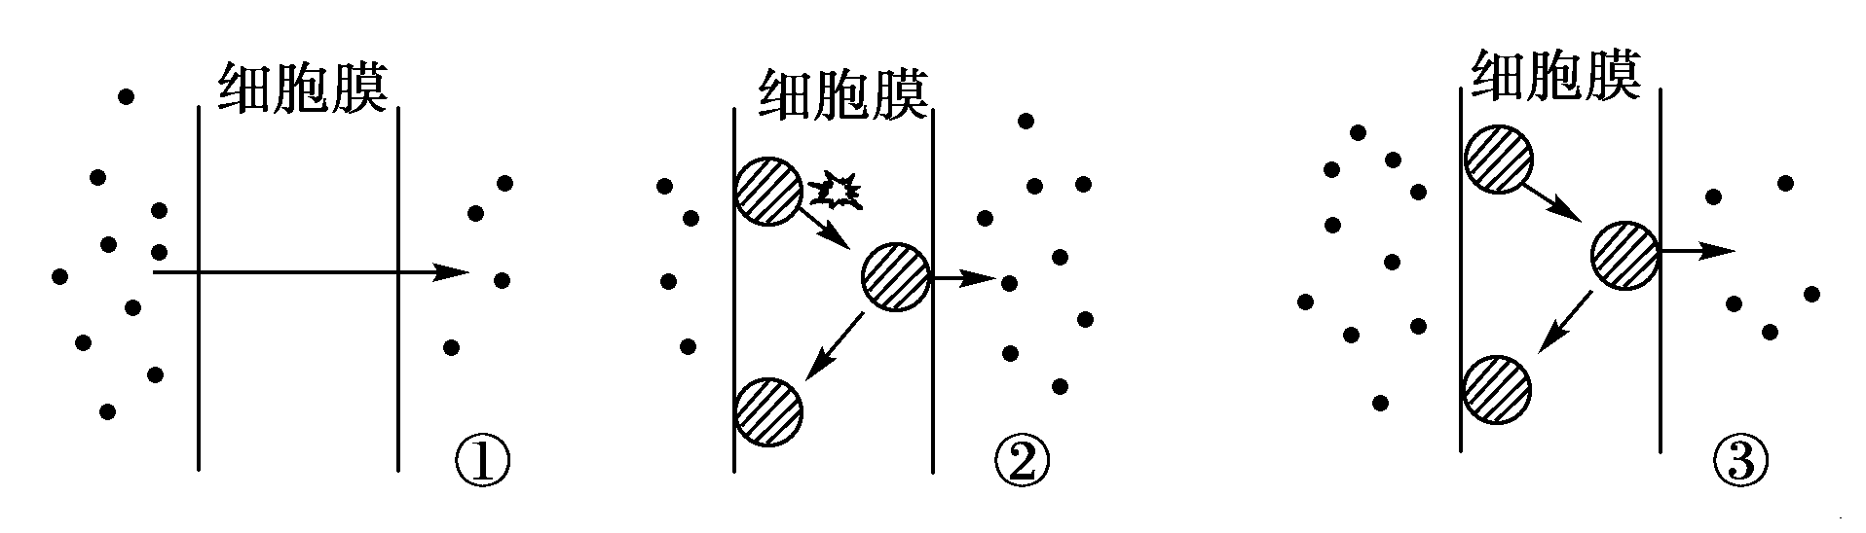
(1)①表示________方式，②表示________方式，③表示________方式。
(2)K＋、O₂和葡萄糖三种物质中，通过②方式进入红细胞的是________。
(3)与①方式相比，③方式的主要特点是需要借助________，该物质是在细胞内的________上合成的。与③相比，②方式的不同之处是________。
(4)若在细胞中注入某种呼吸抑制剂，________方式将会受到较大影响。
34．(9分)给你根系完好的水稻、番茄幼苗若干，新配制了含Ca^{2＋}、Mg^{2＋}、SiO等各种矿质元素的完全培养液，烧杯等必要的用具，现有一个探究物质跨膜运输特点的实验，请完善下列实验：
第一步：取两个容量相同的烧杯，分别加入_________________ _______，并将健壮的水稻幼苗和番茄幼苗分别培养在两烧杯中，作好标记。
第二步：培养2d后，取出幼苗，分别测量___________________ ___________________________。
第三步：结果预测与分析：
①___________________________________________________；
②___________________________________________________。
35．(9分)某实验小组为了探究细胞膜的通透性，将小鼠肝细胞在体外培养一段时间后，检测培养液中的氨基酸、葡萄糖和尿素含量，发现它们的含量发生了明显变化(如图)。请回答问题。
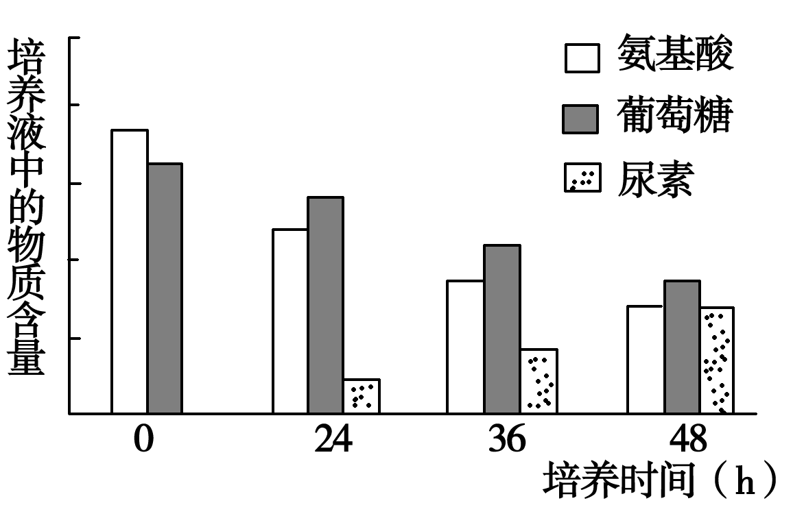
(1)由图可知，随培养时间延长，培养液中葡萄糖和氨基酸含量________，尿素含量________。
(2)培养液中的氨基酸进入细胞后，其主要作用是____________ ________________________________；被吸收的葡萄糖主要通过________作用，为细胞提供________。
(3)转氨酶是肝细胞内参与氨基酸分解与合成的一类酶，正常情况下这类酶不会排出胞外，若在细胞培养液中检测到该类酶，可能的原因是________。
(4)由(1)和(3)可初步判断，细胞膜对物质的转运具有________的特性。
36．(10分)某实验小组要对“低温是否会影响渗透作用”进行探究，假如你是实验小组的成员，请分析回答下列问题：
(1)材料用具：1 000 mL烧杯，带刻度的长颈漏斗、新鲜的猪膀胱膜、蒸馏水、蔗糖溶液、水浴锅、冰块等。请在下面的方框中画出一组装置示意图：

(2)实验步骤：①组装渗透装置两套，分别编号为1、2。
②在两组烧杯中分别加入________，在长颈漏斗中分别加入__________________，保持管内外液面高度相等。
③对两组装置进行不同处理：1组用________加热至37℃，2组的烧杯外加________降温。
④两组装置同时开始实验，几分钟后观察记录漏斗的液面刻度变化。
(3)分析回答
①本实验是通过测定水分子通过膜的扩散，即________作用速率来进行探究。
②此实验的自变量是________；为了直观地表示相对速率，用________作为因变量。
(4)预测实验结果及结论
实验结果 |  | 实验结论
若1组漏斗液面比2组高 |  | ①________________________________________
②________________________________________ |  | 低温会影响渗透作用且使渗透速率加快
③________________________________________ |  | ④________________________________________
 | 否 |  | 是 | 是

详解答案
1A 解析：结构决定功能，细胞膜主要由磷脂和蛋白质分子组成，膜内蛋白质和磷脂分子大都是运动的决定了膜具有流动性，保证协助扩散、主动运输得以正常进行，体现了膜具有选择透过性。
2C 解析：肾小管重吸收葡萄糖的方式为主动运输。
3D 解析：细胞在0.9%的生理盐水中，细胞内外的浓度大体相等，细胞不会失水或吸水，从而保持正常的形态。
4D 解析：细胞膜的功能与支持和遗传无关。
5D 解析：洋葱表皮细胞浸入1mol/L的KNO₃溶液中，会先发生质壁分离，此过程中水分子以渗出细胞为主——自由扩散，后来KNO₃进入细胞——主动运输；质壁分离复原，此过程水分子又以进入细胞为主——自由扩散。
6C 解析：从图中可以看出，细胞膜包围了细胞内的一些物质，并将其分泌到细胞外，由此可知细胞膜在结构上具有一定的流动性。
7C 解析：蛋白质不仅仅是覆盖在膜内层。
8B 解析：活细胞的生物膜不具备全透性。
9C 解析：植物细胞成熟以后即形成大液泡之后，主要通过渗透作用的方式吸水，叶肉细胞已成熟，加之处于失水状态，所以能以渗透吸水的方式吸水。
10B 解析：生物体细胞膜的组成元素主要是C、H、O、N、P等。
11D 解析：只有活的成熟植物细胞才能通过渗透作用发生质壁分离和复原。
12B 解析：顺浓度梯度且需要载体协助才能通过人工膜，因此这种物质通过膜的方式是协助扩散。
13C 解析：白细胞之所以能透过毛细血管，关键是由于其能进行变形运动，白细胞吞噬病菌的过程属于胞吞作用，是由其结构特点决定的，白细胞与其功能相适应的特点是具有一定的流动性。
14D 解析：用高浓度的NaCl溶液代替蔗糖，溶液能引起质壁分离但不能质壁分离复原。
15C 解析：做质壁分离实验成功的关键是具有成熟的活植物细胞。
16C 解析：两者由于外界蔗糖溶液的渗透压高都会发生“失水”，但菠菜叶表皮细胞有细胞壁，人的口腔上皮细胞无细胞壁，所以现象不一样，前者发生质壁分离，后者会皱缩。
17B 解析：一个正在发生质壁分离的细胞其液泡失水，细胞液浓度逐渐增大，其吸水能力逐渐增大。
18C 解析：小肠黏膜最薄处为一层细胞；毛细血管壁最薄处也是一层细胞，因此葡萄糖进入毛细血管的时候，至少应穿过4层细胞膜，即8层磷脂分子。
19B 解析：膀胱内溶液浓度大于膀胱外溶液浓度，膀胱外的水进入膀胱内，使膀胱重量增加，直到膀胱内外的蔗糖溶液浓度相等时，水分的进出保持动态平衡，膀胱重量不再变化。
20B 解析：本题的原理是：胚具有活性，胚细胞膜就具有选择透过性，红墨水就不会透过细胞膜，因而不易被染色。
21D 解析：运输K＋和Cl－的载体是不同的，加入某种负离子后，细胞吸收Cl－减少了，而对K＋无影响，说明运输Cl－和运输该种负离子的载体是相同的。
22B 解析：不同生物膜中载体的种类和数量不同，因此对物质的通透性不同，故A项正确；生物膜的流动性有利于物质的交换，故B项错误；生物膜的基本结构都是由蛋白质和磷脂双分子层组成的，故C项正确；生物膜在结构和功能上的紧密联系，使细胞成为一个有机整体，D项正确。
23B 解析：本题考查观察植物细胞质壁分离与复原实验的操作和结果。实验过程中不需要对装片加热，A项错。当KNO₃溶液浓度过高时，会使洋葱鳞片叶表皮细胞过度失水而死亡，失去一切正常生理功能，C、D项错。由于细胞壁的保护作用，植物细胞不会因吸水而涨破，故B项正确。
24C 解析：主动运输可以保证细胞按需要吸收营养物质。
25A 解析：经过“某种”处理后，细胞仍有活性，但不发生质壁分离，说明细胞壁已被处理掉，能够处理细胞壁的是纤维素酶。
26C 解析：海带细胞通过主动运输方式从海水中的吸收碘。
27B
28D 解析：自由扩散能够顺浓度梯度运输物质，不需要能量，不需要载体。
29B 解析：线粒体是细胞内的“能量供应站”。酒精和氧气进出细胞是自由扩散，不需要消耗能量。而无机盐和氨基酸进出细胞是主动运输的过程，需要消耗能量，与线粒体有关。
是否需要载体据表可知，从低浓度到高浓度的跨膜运输是主动运输，需要载体，所以选择D。

30D 解析：本题考查物质跨膜运输的相关知识。现将物质跨膜运输的方式列表如下：
 |  | 自由扩散 |  | 协助扩散 |  | 主动运输
运输方向 |  | 高浓度—  低浓度 |  | 高浓度—  低浓度 |  | 低浓度—  高浓度
 | 否 |  | 是 |  | 是

31(1)磷脂 蛋白质 磷脂双分子层 (2)主动运输 载体蛋白 能量 (3)流动性 (4)协助转运(载体) 选择透过性
32(1)光合 二氧化碳 (2)蒸腾 (3)矿质元素(或无机盐、矿质离子) 能量(或ATP) 无氧呼吸 酒精
33(1)自由扩散 主动运输 协助扩散 (2)K＋ (3)载体 核糖体 需要消耗能量 (4)②
解析：图①②③分别表示自由扩散、主动运输和协助扩散。K＋以主动运输方式进入细胞，葡萄糖以协助扩散方式进入红细胞。载体属于蛋白质，在核糖体上合成。
34等量的完全培养液 两烧杯中Ca^{2＋}、Mg^{2＋}、SiO等离子的浓度，并与原浓度相比较 ①若烧杯中三种离子的减少量相同，则说明细胞膜运输离子无选择性 ②若烧杯中三种离子的减少有差异，说明细胞膜运输物质具有选择性
解析：物质跨膜运输的特点是选择透过性，所以该实验的实验目的为：探究物质跨膜运输是否具有选择性；自变量为不同的物质，本题选用了三种离子；因变量为是否有选择透过性，观察指标为培养液中离子的减少是否有差异。
35(1)降低 增加 (2)作为蛋白质合成的原料 呼吸(分解) 能量 (3)肝细胞膜受损(或细胞裂解) (4)选择透过
36(1)
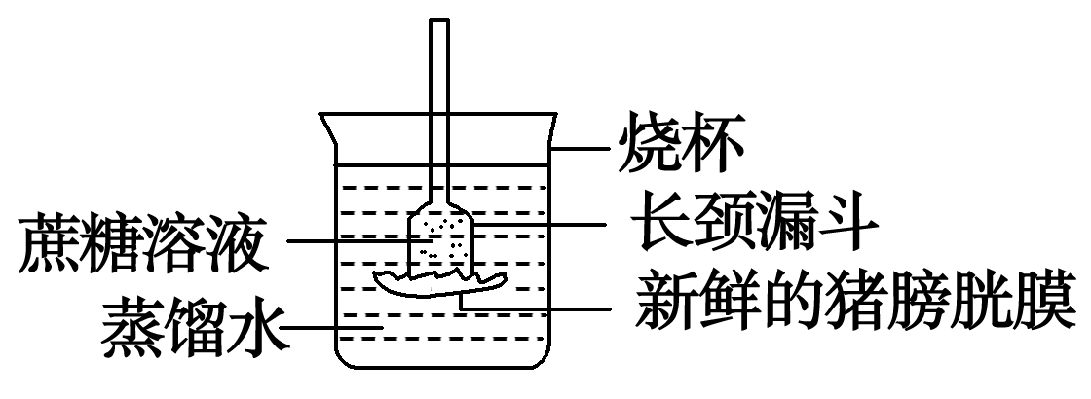
(2)②等量的蒸馏水 等量同一浓度的蔗糖溶液
③水浴锅 冰块
(3)①渗透
②渗透系统所处的不同温度环境 漏斗液面高度的变化
(4)①低温会影响渗透作用，且使渗透速率减慢
②若1组漏斗液面比2组低
③若1、2两组漏斗的液面高度相同
④低温不会影响渗透作用
解析：实验中的自变量就是我们要研究的实验因子，该实验的目的是探究低温是否会影响渗透作用，因此渗透系统所处的不同温度环境就是该实验的自变量。随自变量而变化的变量为因变量，漏斗液面高度会因渗透系统所处的不同温度环境的变化而变化。

